- 單選題（每題2分, 共50分） 請直接於試卷上作答，英文字母請標示清楚，如答案無法辨識者或沒寫姓名者，不予給分
( )1.電磁式制動器是利用下列何種力量，來使機件之運動減慢或停止下來？
(A)摩擦力 (B)黏滯力 (C)阻尼力 (D)重力
( )2.黏滯力是黏性液體內部的一種流動阻力，若黏滯力愈高的流體，其流動性就愈
(A)佳 (B)差 (C)相等 (D)無關
( )3.雙塊制動器的優點為
(A)使制動力平衡 (B)減少煞車制動作用 (C)增加散熱能力 (D)使制動力作用緩慢
( )4.電磁式制動器係將動能轉變為何種能量，再用可變電阻變成熱能消散於空氣中？
(A)動能 (B)位能 (C)液壓能 (D)電能
( )5.目前車床最常用之制動器為
(A)碟式制動器 (B)帶制動器 (C)內靴式制動器 (D)塊狀制動器
( )6.汽車的內靴式液壓制動器，係藉由液壓的作用，使車輪圓筒內之活塞受油壓迫後，並使
(A)煞車塊關閉 (B)煞車塊回縮 (C)煞車塊向外打開 (D)煞車塊相互摩擦
( )7.下列何種制動器，只能使運動機件之速度減緩，而無法將其完全停止？
(A)塊狀制動器 (B)帶制動器 (C)內靴式制動器 (D)流體制動器
( )8.設計制動器時，其首要考量問題為
(A)制動能力 (B)散熱能力 (C)摩擦係數 (D)耐磨及耐蝕
( )9.在制動器中，其制動馬力與扭矩
(A)成反比 (B)成正比 (C)平方成正比 (D)平方成反比
( )10.欲使主動件作等角速度運動，而從動件作週期性直線往復運動，一般大多採用
(A)摩擦輪 (B)帶輪 (C)齒輪 (D)凸輪
( )11.下列何者不是平板凸輪？
(A)偏心輪 (B)端面凸輪 (C)平移凸輪 (D) 反凸輪
( )12.三角凸輪之周緣曲線是由
(A)三段圓弧、三種半徑 (B)六段圓弧、三種半徑 (C)六段圓弧、二種半徑 (D)三段圓弧、二種半徑形成
( )13.從動件運動方向與凸輪軸成一定角度的凸輪為
(A)圓柱形凸輪 (B)圓錐形凸輪 (C)平板凸輪 (D)斜盤凸輪
( )14.等徑凸輪僅可在幾度內設計其輪廓曲線，以配合從動件之運動需求？
(A) 30° (B) 60° (C) 90° (D) 180°
( )15.偏心凸輪之偏心距為100mm，則其從動件之總升距為
(A) 100 (B) 150 (C) 200 (D) 250mm
( )16.從動件為何種形狀時，其工作曲線與理論曲線重合？
(A)平板 (B)尖端 (C)滾子 (D)球體
( )17.在機械實用上，為了防止從動件在最初點及最終點產生急跳，通常將等速度運動修改為
(A)簡諧運動 (B)等加速度運動 (C)修正等速度運動 (D)搖擺運動
( )18.凸輪之急跳度定義為單位時間內
(A)升角 (B)速度 (C)震動 (D)加速度 之變化量
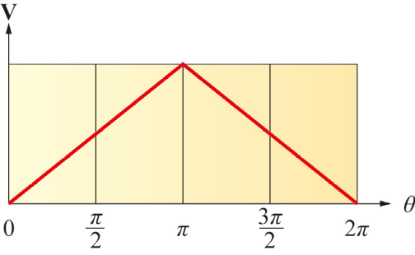
( )19.一質點作等速圓周運動時，其投影在該圓直徑上的運動為
(A)間歇運動 (B)簡諧運動 (C)迴轉運動 (D)搖擺運動
( )20.如右圖所示，設凸輪從動件之時間－速度圖為一斜直線，則此從動件之運動型態為 (A)等速運動 (B)等加速運動 (C)簡諧運動 (D)平移運動
( )21.以距凸輪中心之最短距離為半徑所畫得的圓，通常作為設計凸輪周緣的基礎是
(A)基圓 (B)節圓 (C)工作曲線 (D)理論曲線
( )22.凸輪與從動件相接觸點之公法線與從動件軸線間之夾角，稱之為
(A)導程角 (B)壓力角 (C)傾斜角 (D)公切角
( )23.對相同的總升程而言，凸輪基圓大小對從動件運動之影響為
(A)基圓愈大，壓力角愈小 (B)基圓愈大，傾斜角愈小 (C)基圓愈大，側壓力愈大 (D)基圓愈小，壓力角愈小
( )24.有一平板凸輪，已知其最大半徑為160mm，最小半徑為80mm，則其從動件之總升距為
(A) 30 (B) 50 (C) 60 (D) 80mm
( )25.若凸輪總升程不變的情況下，下列敘述何者正確？
(A)基圓愈大，壓力角愈大 (B)基圓愈小，摩擦損失愈小 (C)基圓愈小，傳動效率愈大 (D)基圓愈大，傳動速度愈慢
二、填充題（每格2分, 共10分）
- 如圖所示為一凸輪從動件之時間(橫坐標 X軸)－位移(縱座標 Y軸)圖，試說明此凸輪從動件的運動方式。
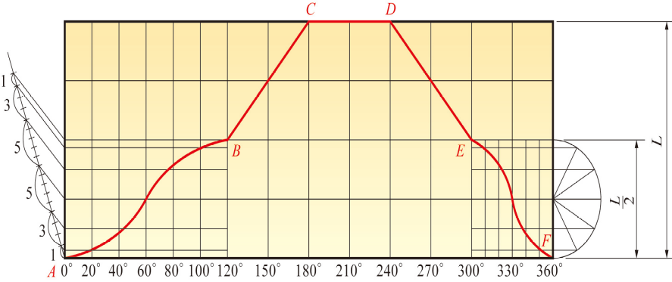
(每格2分)
請問:
AB段運動方式為( ) 運動。
BC段運動方式為( ) 運動。
CD段運動方式為( ) 運動。
DE段運動方式為( ) 運動。
EF 段運動方式為( ) 運動。

三、計算題（每題10分, 共40分）
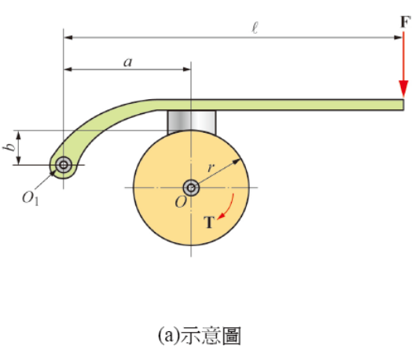
1.如圖所示，設制動輪直徑80mm，扭矩為40 N-m，制動塊與鼓輪間之摩擦係數為0.2，圖中之a=80mm，b=30mm， = 200mm，(1)若鼓輪為順時針旋轉時，試求欲使鼓輪完全停止，制動桿自由端應施之力F；(2)若鼓輪為逆時針旋轉時，試求欲使鼓輪完全停止，制動桿自由端應施之力F。

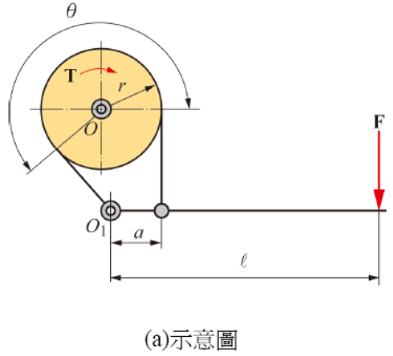
2. 如圖所示之帶制動器，設鼓輪直徑為200mm、扭矩為150 N-m， = 500mm、a = 100mm、θ = 225°、μ = 0.2， (1)若鼓輪為順時針旋轉時，試求欲使鼓輪完全停止，制動桿自由端應施之力F； (2)若鼓輪為逆時針旋轉時，試求欲使鼓輪完全停止，制動桿自由端應施之力F（設 e^{0.2*1.25π} = 2.5）

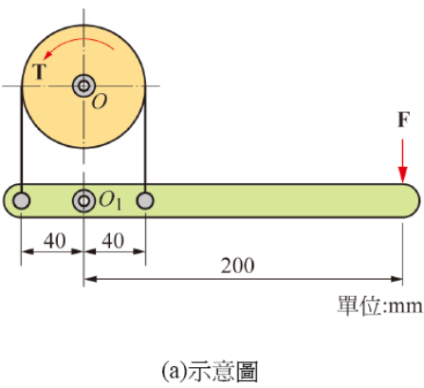
3. 如圖所示之差動式帶制動器，鼓輪為逆時針旋轉時，設鼓輪直徑80mm，平均扭矩為32 N-m，且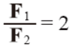，試求欲使鼓輪完全停止轉動，所需之施力F。

4. 制動器摩擦表面積為14700mm² ，摩擦係數為0.1，接觸面的壓力為2 MPa，若制動速度為5 m/sec時，試求則制動馬力(公制)。

